Муниципальное казённое общеобразовательное учреждение
«Поломошенская средняя общеобразовательная школа»
Новичихинского района Алтайского края

Исследовательская работа:
«История села –
история России»

Автор работы: Фонакова Юлия,
ученица 10 класса
Руководитель: Калаева И.Г.
Учитель истории

2014-2015 учебный год

Оглавление:

- Актуальность темы __________________________________________стр. 3

2. Основная часть.
2.1. Предыстория образования села.________________________________стр. 4-5
2.2. История страны и села в первой половине XIX века.______________ стр. 5-6
2.3. Страна и село в период либеральных реформ. ___________________стр. 6-7
2.4. Развитие страны и села в первой половине XX века. ______________стр. 7-9
2.5. Великая Отечественная война в истории Родины и села.___________стр. 9-10
2.6. История страны и села во второй половине XX – начале XXI века.__ стр.10-12

3. Заключение________________________________________________ стр. 12

4. Список литературы _________________________________________ стр. 13

5. Приложения

1. Актуальность темы

Тема исследовательской работы «История села – история России». Актуальность темы, я думаю, очевидна. Каждый человек должен знать о том месте, где он родился, живёт. В большой стране у каждого человека есть маленький уголок – деревня, улица, дом, где он родился. Это его маленькая Родина. А из множества таких маленьких родных уголков и состоит наша общая великая Родина. Данная работа посвящена к 210-летею образования села.
…Родина начинается на пороге твоего дома. Она огромна и прекрасна. Родина всегда с тобой, где бы ты ни жил. И у каждого она одна. Мы любим Родину. А любить Родину - значит жить с нею одной жизнью. Каждый человек тысячами нитей связан со своей большой и тем более малой Родиной.
Нить времени самая тонкая, связующая прошлое, настоящее и будущее. На нее, словно бусинки, нанизываются наши дела. Хорошо, когда бусинок много. Они самое ценное, потому что любое самое далекое будущее когда-нибудь станет прошлым, чьими-то поступками, судьбами. Здесь и наша история, порой восходящая к легендам.
Сегодня не менее важна наша нравственная позиция, наше небезразличное отношение к судьбе Родины, родного края. Необходимо осмыслить наше прошлое, раскрыть потаенные страницы истории, ее белые пятна, которых к великому сожалению еще очень много. Ведь наша история, наша – со всем, что в ней было великого и чудовищного, светлого и омерзительного. Давайте не будем забывать об этом, попробуем вернуться к нашим родным истокам, вспомним то, чего забывать нельзя.
Для этого необходимо – научиться работать с дополнительной литературой, находить полезную информацию, учиться анализировать и делать выводы. Наметить план действия. Для поиска ответов надо обратиться за помощью к толковому словарю, поговорить со старожилами села, встретиться с работниками библиотеки, посетить школьный музей, посетить сайты интернет, обратиться за помощью к учителю истории.
Цель исследовательской работы:
- изучение истории села от основания до сегодняшних дней;
- определение места история села в истории России.
Задачи:
- изучить историю России за последние 210 лет;
- отследить важнейшие исторические события за этот промежуток времени;
- исследовать, как родилось и крепло наше село, и как события России повлияли на развитие села.
Объект изучения: окружающий мир
Предмет изучения: история моего села и история России за последние 210 лет. Методы исследования: поисковый, исследовательский.
2.1 Предыстория образования села вторая половина XVII – XVIII век.

Конце 1570-х – начало 1580-х годов - поход Ермака Тимофеевича в Сибирь.
В XVI в. с похода Ермака началось завоевание Сибири, где проживали различные народы, занимавшиеся охотой и рыболовством. У них существовало родоплеменное общество, они не могли длительного сопротивления казачьим отрядам, оснащённых огнестрельным оружием.
В течении XVII в. казачьи отряды одолевали сибирские просторы и уже в середине века вышли на берега Амура и Тихого океана. Казак С.И. Дежнёв обогнул на морских суднах – кочах Чукотский полуостров. Первопроходцы закрепились на новых землях, строя деревянные остроги. В 1586 г. был основан первый сибирский город – Тюмень, а вслед за ним – Тобольск. Возводились остроги: Сургутский, Томский, Братский, Якутский, Охотский и другие.
Во второй половине XVII века, во времена правления царя Алексея Михайловича Романова, патриарх Никон в 1653 году решил перевести церковные обряды в одну систему. Но не все христиане приняли новые обряды, за это они стали называться «старообрядцами» или «раскольниками». Всех раскольников царь угнал с территории центральных районов Московского государства, они вынуждены были селиться на севере, Урале и в Сибири. Группа таких старообрядцев, или их еще называли кержаками, поселились в глухой Алтайской тайге, в том месте, где сейчас расположено село Поломошное. Прибыли и другие переселенцы, но первые получили название сибиряки.
К началу XVIII в. Русское население Сибири насчитывало 300 тыс. и вдвое превышало коренное.
По данным поздних переселенцев, деревня начала свой рост с четырех домов. Дома строились пятистенные. Сибиряки занимались земледелием, сеяли пшеницу, рожь, а также основным занятием было скотоводство. Особое значение в жизни сибиряков имели промыслы охота, собирательство, бортничество. В озерах, окружавших поселение, ловилось много рыбы. Сибиряки были людьми зажиточными, засевали по тридцать - сорок десятин земли, имели стада лошадей, коров до сорока голов, овец до ста голов. Земля принадлежала государству, поэтому землевладельцев не было, всем хватало земли вволю. Все природные богатства находились в общей собственности.
В XVIII в. наиболее значительные изменения перетерпела восточная российская граница в близ казахских степей и на Алтае. Здесь была организована Оренбургская военная пограничная линия с городами-крепостями Омском, Семипалатинском, Усть - Каменагорском. Из яицких, волжских (самарских) и других казаков, переселённых на новое место, образовалось Оренбургское казачье войско.
В состав России вошёл Алтай. В степной части его населяли сибирские татары и казахи, а в горной – тюркоязычные племена, и ещё не сложившиеся в единую алтайскую народность. Был создан Алтайский горный округ в который входили нынешний Алтайский край, Новосибирская и Кемеровская области. Здесь селились не только крестьяне, но и мастеровые люди, так как в округе развивалось рудничное и металлургическое производство.

2.2 История страны и села в первой половине XIX века.

В XIX века освоение Сибири было связано с необходимостью приспособления земледельческой культуры и всего хозяйственного быта к новым природным условиям, с преодолением огромных расстояний, с трудностями вызванных «обживанием» бескрайних просторов без достаточной поддержки со стороны царской администрации. Более благоприятные условия были у переселявшихся в новые места казаков (в течение XIX в. Были образованы Сибирское, Забайкальское, Амурское и Уссурийское казачьи войска). Записывали в казаки и представителей коренного народа. Отдельные казачьи части формировались из бурят, якутов и эвенков.
Существенную роль в развитии хозяйства и культуры Сибири сыграли ссыльнопоселенцы (в течении XIX в. их вместе с семьями прибыло свыше 1 млн.). Однако основную массу русского населения новых районов составляли переселенцы из губерний Центральной России. Города в Сибири возникали как административные центры, но быстро превращались в центры торговли и ремесла. Значительная часть русского населения, проживавшего вдоль Сибирского тракта и в Алтайском крае, занимались земледелием.
Село Поломошное Алтайского края Новичихинского района официально было образовано в период правления Александра I 29 августа 1803 года, о чем говорит Ревиская скаска: «29 августа 1803 года Томской губернии Бийского уезда Касмалинской волости вновь заведенной деревни Поломошновой старшины Матвея Гавриловича Исакова о состоящих мужска пола крестьян. По повелению управляющего Голубцова за № 408 причислить из деревни Поспелихи: Якова Михайловича Поломошного – 57 лет и его сыновей: Никиту - 36 лет, Александра - 18 лет, Сергея - 12 лет; Якова Андреевича Ермакова - 40 лет, его брат Петра - 23 года; Семена Петровича Фатерина - 60 лет, его детей Ефима – 15 лет, Никифора - 13 лет; Гаврила Исаков - 74 года, и его сына - Матвея 36 лет. Всего 48 душ крестьян. Назначить сельским старшиной Матвея Гавриловича Исакова, за неумением грамоте приложить сельскую печать». По фамилии первого переселенца деревня получила название Поломошное. Улицы деревни были тесными, грязными и купцы, проезжавшие по улицам, вынуждены были страдать от грязи, за что прозвали деревню «Пачкалкой». Так деревня приобрела еще одно название.
Поздние поселенцы вынуждены были селиться на маленьких клочках земли, их семьи ютились в маленьких домах, многие из них батрачили на кулаков. Сначала все продукты, получаемые в хозяйствах, потреблялись внутри села, затем из России прибыл купец Колбин, который организовал торговлю мелкими предметами домашнего обихода: иглами, нитками и др., разнося их по селу. Колбин пригласил своих племянников и развернул большую торговую деятельность. Для ведения торговли он построил лавку, данное здание сохранилось до сегодняшнего дня.
В те времена вся власть находилась в руках старосты, изредка село навещал урядник из г. Барнаула, но все важные дела жители решали на сборне, здание сборни не сохранилось.
Спокойную жизнь села нарушали набеги бандитов. Бандиты имели связь с казаками, в окрестных селах занимались конокрадством, затем продавали коней в Семипалатном. Атаманом шайки близ нашего села стал Сивиря. Банду долгое время не могли выловить, так как они имели сильных лошадей. Через некоторое время бандитов поймали, привязали к лошадям и прогнали по улице села.

2.3. Страна и село в период либеральных реформ.

Массовый приезд в Сибирь начался в пятидесятые года девятнадцатого века, когда в центральных районах России начался сильный голод. Люди приезжали из Перми, Нижнего Новгорода, с Вятки, полагаясь на большое пособие от своих властей.
А после реформ 60–70-х годов ХIХ века феодальные пережитки на Алтае сохранялись в большей степени, чем в центре страны и других районах Сибири. Неприкосновенной осталась принадлежность горного округа царям, и это определило многие особенности развития Алтая в пореформенный период.
Сельское хозяйство на Алтае развивалось медленно, так как приоритетным оставалось развитие горной промышленности. Поэтому на селе оставались традиционные способы ведения сельского хозяйства.
В селах хлеб убирали серпами. Обмолачивали цепами или же пускали скот вытаптывать зерно. А уже в 1889 г. газета «Русские ведомости» писала: «...Новыми орудиями край обязан кустарям-переселенцам. В ближайших к Бийску и Барнаулу волостях округа шестиконный плуг почти совершенно заменил лет в пять трехконную соху при вспашке нови». Но в село, данные изобретения попали гораздо позже.
О введении на Алтае усовершенствованных орудий труда и роли в этом переселенцев в последние десятилетия XIX в. сообщали многие корреспонденты. Так, из Нижне-Чарышской волости в 1892 г. писали:
«Важное влияние на способ хозяйства старожилов оказало введение переселенцами в хозяйствах своих новых сельскохозяйственных орудий труда, как то: молотилок, плугов и даже жней. Из них молотилки есть почти в каждом селе по несколько штук, а плугами пашут все. В селе Нижне-Озерном есть жнея».
Отсутствие статистических данных не позволяет определить обеспеченность крестьянских хозяйств техникой, не дает возможности провести сравнение пореформенного Алтая с европейскими губерниями России. Можно лишь предполагать, что длительная и, затруднительная доставка машин из Европы, отсутствие собственного сибирского машиностроения были причинами того, что уровень распространения машин был значительно ниже европейского. В конце XIX в. паровые молотилки еще не появились, а использовались усовершенствованные молотилки с 5-6-конным приводом, которые изготавливались в кустарных мастерских, в основном в Бийске. Дороговизна молотилок делала их доступными только для зажиточных крестьян. Покупали механизмы мещане и купцы, разъезжали с ними по округу во время уборки урожая и отдавали их крестьянам напрокат. Такой, обмолот хлеба был значительно качественнее традиционного, и крестьяне с удовольствием нанимали владельцев машин.
Широко распространились в округе сортировки, веялки, сенокосилки, конные грабли, жатки. Использовались машины и в хозяйствах крупных арендаторов кабинетских земель, которые были товаропроизводителями зерна. Применение машин содействовало переходу к интенсивному земледелию и улучшению земледельческой культуры Алтая
В конце 19 века в деревне построили церковь, и Поломошное стало называться селом, которое в то время насчитывало 1300 дворов. Духовная власть принадлежала попу, в его распоряжении находилась церковно - приходская школа. Здание школы не сохранилось.
Если первые переселенцы были людьми зажиточными, то они неохотно принимали новых поселенцев, которых звали ходоками. Случалось, что они убивали ходоков. В этот период времени назревает угроза классового неравенства.

2.4. Развитие страны и села в первой половине XX века.

С 1900 года в село начали приезжать украинцы, они образовали целую улицу на окраине села, которая сейчас называется Байкальской. Все переселенцы проезжали через небольшой городишко Сибирск (ныне Новосибирск).
Хотя село находилось далеко от столицы русского государства, но ни одно крупное событие не проходило мимо него. Жители села Поломошного были участниками двух войн: I мировой 1914 - 1918 гг. и II мировой войны 1939 – 1945 гг.
В 1908 году проведена Столыпинская земельная реформа, которая дала толчок переселенческому движению на Алтай, что в целом способствовало экономическому, социальному и культурному подъему и развитию края.
События 1917–1919 годов привели к установлению на Алтае советской власти. В июне 1917 года была образована Алтайская губерния с центром в г. Барнауле (она просуществовала до 1925 года).
С развертыванием революционного движения в стране многие солдаты на фронте переходили в ряды Красной Армии.
Многим удалось побывать дома, другие писали письма, рассказывая о событиях в стране. Так местные жители узнавали о свержении царской власти и установлении власти Советов.
После этих событий бедняки забрали власть в свои руки. В 1919 году началась интервенция армии Колчака. Его армия двигалась на село с северо-востока, со стороны села Коробейниково. Один из штабов белогвардейцев находился на месте дома Меленцовых. Беляки собирали местных жителей, забирая продовольствие для питания отрядов и лошадей. Многих мужчин из села забирали в свою армию.
Жители нашего села, принимавшие участие в Гражданской войне:
Казанцев Илья Евлампиевич
Бабин Федр Илларионович
Андрющенко Никандр Лукич
Цапенко Иван Афанасьевич
Крупинский Ефим Игнатьевич
Евсюков Грегорий Евдокимович
Шудяков Иван Андреевич
Задорожный Иосиф Григорьевич
Мамадуев Осан Мамедович
Для борьбы с колчаковцами формировались партизанские отряды. Командиром одного из отрядов стал наш житель И.Т. Мезенцев. Старики рассказывают интересный случай из жизни села того времени: Почти все мужики ушли в Красную Армию и в партизаны, в селе остались только женщины и дети. Однажды в село прибыл отряд беляков. Женщины переоделись в мужскую одежду, вооружились стеблями подсолнечника и стремительной атакой со стороны бора испугали белых, заставили их покинуть село. Как - то раз в село, занятое белогвардейцами, из села Крестьянка прибыла разведка «красных» в составе трех человек, двум из них было по 18 лет, а третьему – 17 лет. Все трое были схвачены и расстреляны на площади перед церковью. На этом месте стоит памятник, вокруг памятника пионеры разбили клумбы и заложили парк. В Новичихе, Солоновке состоялись крупные бои и белые были изгнаны из наших мест.
В селе установилась власть Советов, первыми коммунистами стали:
Тараканова Анастасия
Желудков Денис
Гордиенко Василий и Тимофей
Чередниченко Иван
С 1925 г. по 1937 г. территория Алтая входила в Сибирский край, с 1930 по 1937 г. – в Западносибирский край. 28 сентября 1937 г. ЦИК СССР постановил разделить Западносибирский край на Новосибирскую область и Алтайский край с центром в г. Барнауле.
Большая часть богачей никак не могли примириться с установлением новой жизни. Кулаки вредили новым хозяевам, не хотели сдавать хлеб государству. Для изъятия у них хлеба в Поломошном организовался женский отряд. Почти все кулацкие семьи были сосланы в Компашевскую область.
В селе насчитывается 300 дворов, дома строили из дерева, самана и кирпича. Крыши домов покрывали железом, шифером. Село имеет 5 улиц. Улицы и дома построены в беспорядке. Клуб, школа и магазин, контора расположена по центральной улице. Около конторы и клуба заложен Юбилейный парк.
На протяжении 1920-х годов Алтай оставался аграрным регионом и
поэтому основные политические и социально-экономические процессы были связаны с развитием деревни. К началу 1930-х годов была в основном завершена коллективизация крестьянских хозяйств.
В период коллективизации в 1930 году в селе образовались пять колхозов: «Красное Знамя», «Первое мая», «Красный Байкал», «Рабоче-крестьянская Красная Армия», «Алтайский партизан».

2.5. Великая Отечественная война в истории Родины и села.

Начавшаяся Великая Отечественная война потребовала перестройки работы всего народного хозяйства. Алтай принял более 100 эвакуированных предприятий из западных районов страны, в том числе 24 завода общесоюзного значения, среди них заводы сельскохозяйственного машиностроения, тракторный, тракторного оборудования, механических прессов, аппаратурно-механический, вагоностроительный, два котельных и др.
В отличие от центральных районов страны на Алтае и в предвоенные годы не хватало рабочих рук. Количество их сократилось после военных мобилизаций. За годы войны край дал фронту в общей сложности 611245 человек. Кроме того, по трудовым мобилизациям было привлечено в промышленное производство из сел 117 тыс. человек. Народное хозяйство края лишилось многих опытных руководителей, которые ушли в действующую армию.
На сегодняшний день в селе остался один ветеран Великой Отечественной войны Заря Алексей Федорович.
Алексей Федорович родился 30 апреля 1922 года. На его юность выпала доля принять участие в Великой Отечественной войне. В 20 лет его призвали в армию и сразу же отправили на фронт в строй бат. Как говорит Алексей Федорович: «отправили нас на запад, был под Ельцом, Белгордом, Курском, Гомелем, Батумском и в декабре 1942 года дошел до Жнобеля» – это был его первый путь. Алексей Федорович получил ранение в руку 12 декабря 1943 года и попал в госпиталь, г. Брянск, ранение было осколочное. После ранения его отправили в запасной полк под Мозель, дошел до Кениксберга и опять получил ранение 5 марта 1945 г., победу встретил в госпитале в г. Каунас. Из воспоминаний Алексея Федоровича: «зимовали мы на улице, спали, на чем придется. Сколько служил, досыта никогда не наедался!». Домой Алексей Федорович вернулся в декабре 1946 г. Приехав на Родину, он устроился на Мель - завод № 20, там встретил Марию Ивановну (будущую супругу), она работала в лесничестве. В 1947 г. Алексей Федорович и Мария Ивановна поженились. Он перевелся в лесничество объездчиком, в те времена так называли лесников. Как говорит Алексей Федорович: «Любил охотиться, поэтому и пошел работать в лесхоз». Проработал он лесником с 1949г. по 1962 г. затем очень сильно заболел. Мария Ивановна уволилась с работы и стала сидеть дома, ухаживать за больным мужем. В этот период она стала работать на организацию «Райпо» расположенную в с. Новичиха, катать валенки, это и был их семейный заработок. Проболел Алексей Федорович 8 лет и только в 1970 году пошел опять работать в лесхоз, а Мария Ивановна так и работала на дому, сидя с четырьмя детьми. Алексей Федорович проработал до 1982г. и находился на заслуженном отдыхе. В последние годы своей жизни любил заниматься цветоводством и читать книги, дома у него есть не большая библиотека.

2.6. История страны и села во второй половине XX – начале XXI века.

Приоритетное развитие промышленности, характерное для послевоенных десятилетий, сказалось на состоянии сельского хозяйства, которое продолжало развиваться экстенсивными методами. Ключевой для региона оставалась зерновая проблема. Освоение целенных и залежных земель в середине пятидесятых годов – одна из ярких страниц земледелия, в развитии зернового производства на Алтае. Поднимать целину в край приехали 50 тысяч юношей и девушек более чем из 40 областей, краев и республик. Мы особенно рады тому, что первый в стране эшелон целинников – это были москвичи – прибыл именно на Алтай.
Колхозами и совхозами Алтая было освоено 2619,8 тыс. га целинных и залежных земель, в крае организовано 20 целинных совхозов. За успешное освоение целины, увеличение производства зерна Алтайский край в октябре 1956 г. награжден орденом Ленина (вторым орденом Ленина Алтайский край награжден в 1970 г.). В дальнейшем освоение целины обернулось потерями посевных площадей в результате эрозии почв. В этих условиях настоятельной становилась необходимость интенсификации сельскохозяйственного производства, превращения его в комплекс, тесно связанный с перерабатывающими отраслями.
В 1952 году все пять колхозов объединились в один колхоз «Красное Знамя». Председателем колхоза назначен Подхалюзин Иван Дмитриевич (1952 – 1953 гг.). С 1953 по 1958 гг. председатель - Баранов Василий Филипович, 1959 – 1962 гг. Таровитов Алексей Степанович.
В 1963г. в связи с укреплением районов наш колхоз переименовался в «Прогресс», так как в Поспелихинском районе стало два колхоза: «Красное Знамя». Название было выбрано в связи со значением этого слова: «Прогресс - идущий по пути экономического и культурного развития». Председателем которого стал Тюрин Василий Иванович (1963 – 1967 гг.), а с 1967 по 1969 гг. Богомаз Алексей Алексеевич.
В 70-е годы председателем колхоза назначен Таровитов А. С. (1969 – 1977 гг.), в этот период колхоз давал высокие показатели по производству зерновых культур и мясомолочных товаров. В конце 70-ых годов председателем колхоза «Прогресс» назначен Ивашин Иван Григорьевич (1977 – 1978 гг.) В декабре 1978 года поломошенские ребята получили в подарок новую школу. На торжественную линейку в тот день пришли председатель колхоза «Прогресс» И.Г. Ивашин, секретарь партбюро А.П. Иванов, председатель сельского совета М.Г. Заварыкин. Иван Григория вручил ключи от новой школы директору Ф. Г. Макееву. Федор Григорьевич выразил благодарность правлению колхоза «Прогресс», сельскому совету за заботу о детях. Он также рассказал о достигнутых успехах в учебе.
В 1978 году в колхоз из села Токарёво Новичихинского района прибыл молодой специалист Гомозов Юрий Владимирович, став новым председателем колхоза «Прогресс» (1978 – 2002гг).
Последнее десятилетие прошлого столетия отмечено распадом сельскохозяйственного производства. Не избежало этой участи и наше село Поломошное. Вначале 90-х в колхозе произошло резкое сокращение рабочих мест. Люди были вынуждены усиленно заниматься разведением личного подсобного хозяйства. Чтобы прокормить семьи, многим пришлось искать работу далеко за пределами села. Однако, несмотря на все трудности, колхоз продолжал работать (в 2002 году переименован в «Восход», просуществовавший до 2004 года), собирая урожаи зерновых, благодаря чему собственники земельных паёв ежегодно получали арендную плату. Есть надежда, что производство будет расширяться, а значит, могут появиться дополнительные рабочие места. Кроме колхоза «Восход» в начале двухтысячных годов зарегистрированы крестьянско - фермерские хозяйства: ООО «Время», ООО «Стимул», ООО «Росса» и другие. А также в это время были созданы индивидуальные предприятия ИП «Лысенко» и ИП «Федорченко».
В 2000 году главой администрации Поломошенского сельского совета становится Макеев Федор Григорьевич уроженец села Мамонтова Новичихинского района, который проработал в данной должности до 2010 года.
В 2010 году на пост главы Поломошенского сельского совета бала избрана Шипугина Елена Ивановна, проработавшая в должности главы до 2012 года.
С 2012 по настоящее время главой администрации Поломошенского сельского совета является Юдин Сергей Александрович.
В работе администрации возникало и возникает немало проблем, которые решаются вместе с жителями нашего родного села.

- Заключение.

Учебное исследование «История села – история России» - это живой и интересный труд. Охватывает большой круг вопросов: изучение природы, истории и культуры. Приучает не только смотреть, но и видеть, не только знать, но и понимать. Можно с уверенностью сделать вывод, что изучив историю села, можно узнать историю малой родины. Проведя исследование, можно сделать вывод, что жить в родном краю и не знать его историю, нельзя. Как у каждой малой Родины, так и у нашего села она очень интересна и богата. Мы обязаны изучать и знать её.
Изучив материалы школьной краеведческой комнаты, прочитав книги по истории, получили ответы на интересующие вопросы о нашей малой Родины и об истории нашего государства. В результате проведенной работы цель исследования достигнута. История развития села тесно связана с историческими процессами и явлениями, проходящими в стране.
В итоге изучения и анализа обработки информации приходишь к выводу, что наше село жило обычной жизнью. Люди работали, заботились о своих семьях, вносили свой вклад в развитие истории нашей Родины. Наши земляки сражались на фронтах Великой Отечественной войны и многие сложили головы, защищая свое отечество. Жители села проявляли себя и в будничных работах, не помышляя о славе и карьере.
Любовь к Родине начинается с любви к родному краю, наше село, затерялось на просторах огромной России. Но оно является неотъемлемой частью страны. История России - это история моего села. Все события страны - это часть жизни села.

- Список литературы.

1. Материалы школьной краеведческой комнаты.
2. Сведения из краеведческого музея Алтайского края
3. Справочник по истории России М. «Просвещение», 2003г.
4. Сайт администрации Новичихинского района Алтайского края.
5. Книга памяти, том 4: Барнаул, Алтайское книжное издательство 1994год .
6. Целина Алтая: Барнаул, Алтайское книжное издательство 1984год .

Приложение. «День села, 210 – лет».
Ул. Центральная
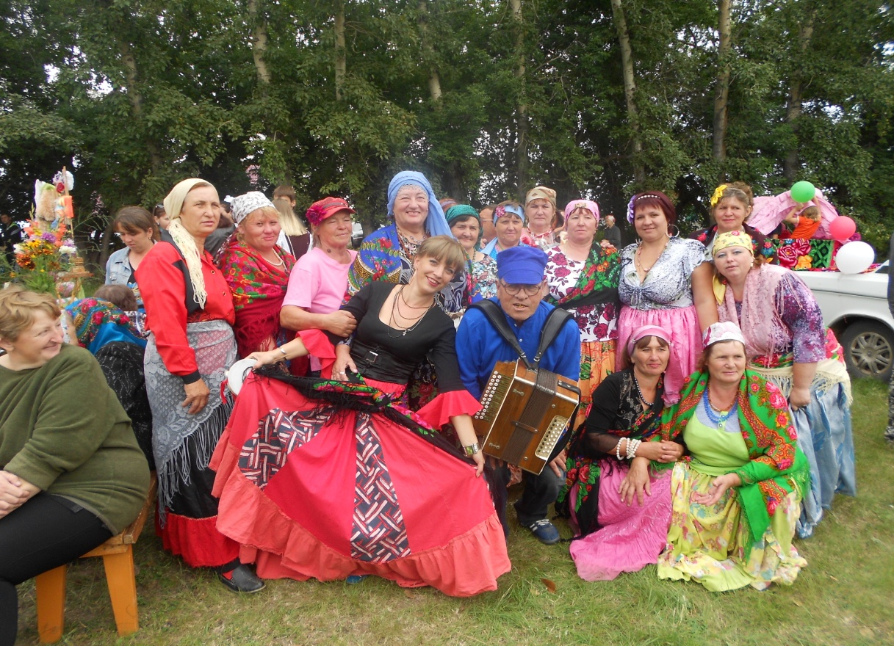
Ул. Школьная
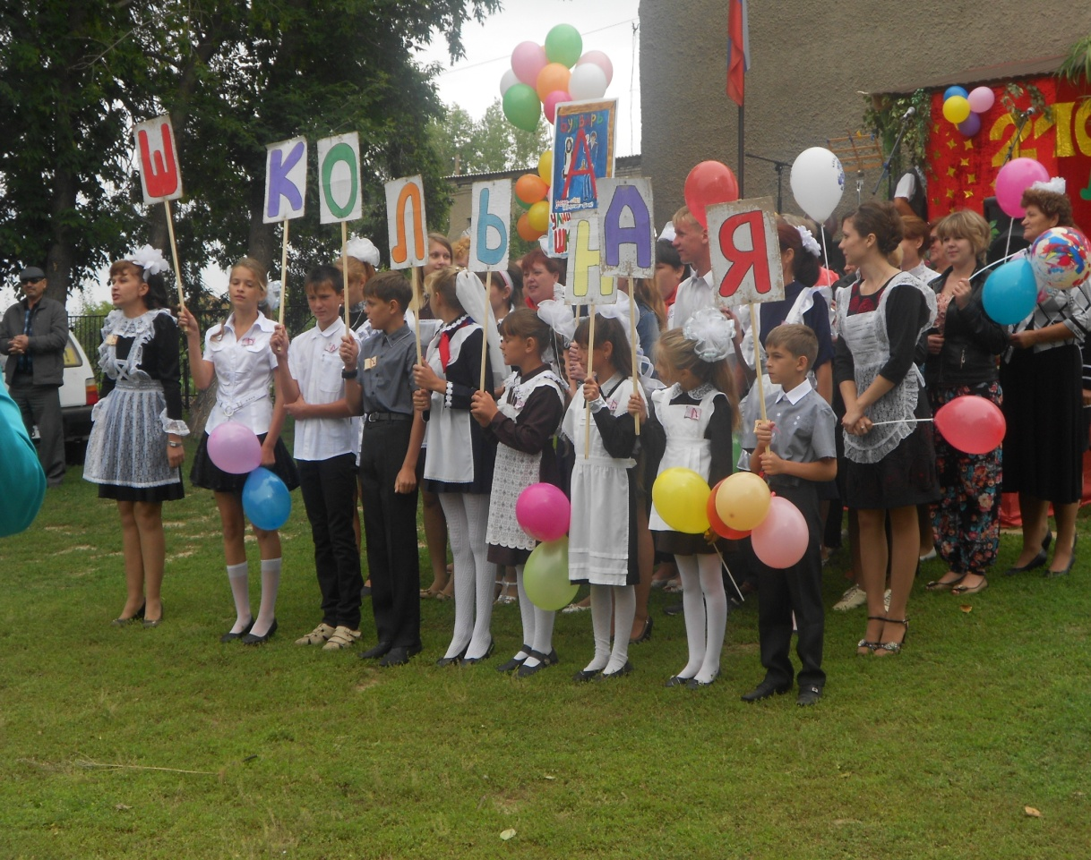
Ул. Целинная
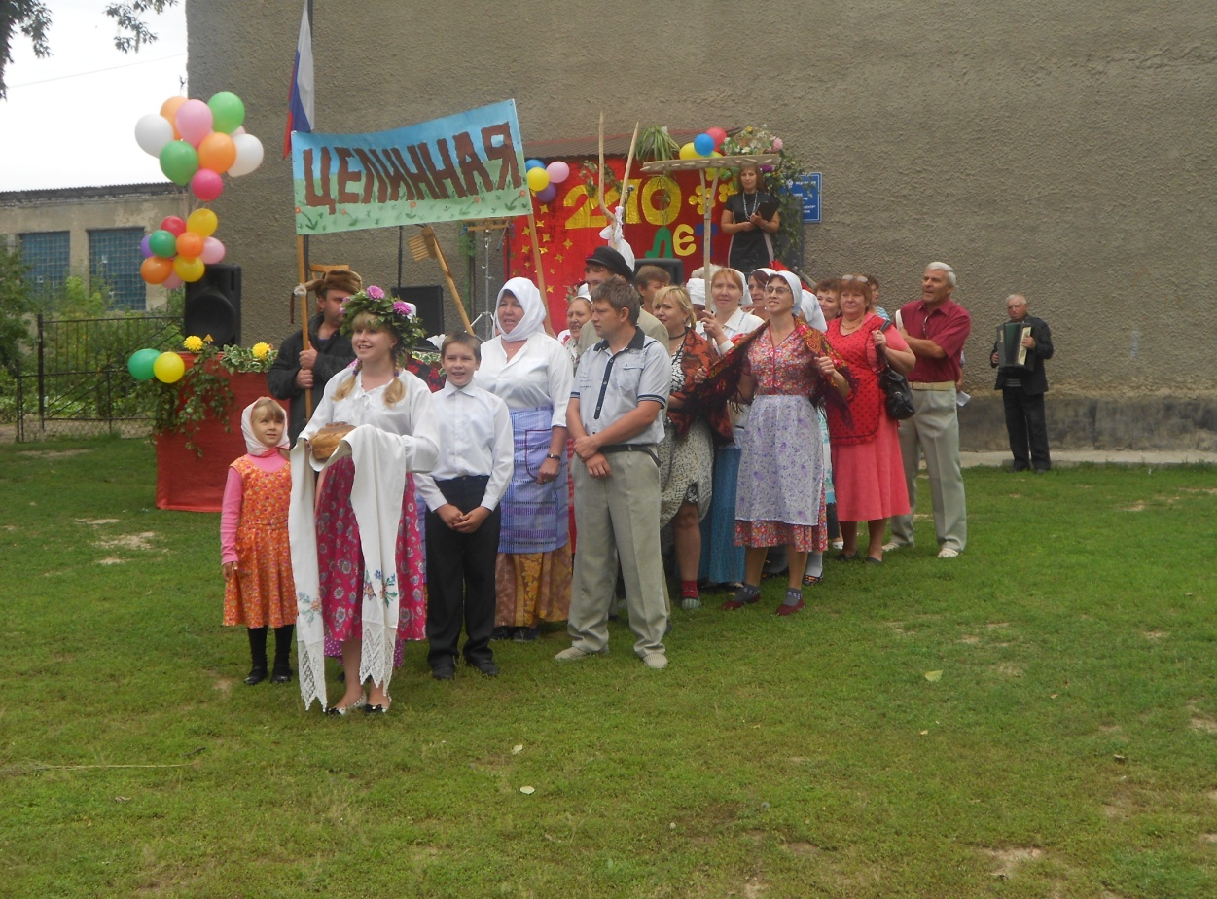
Ул. Молодежная
